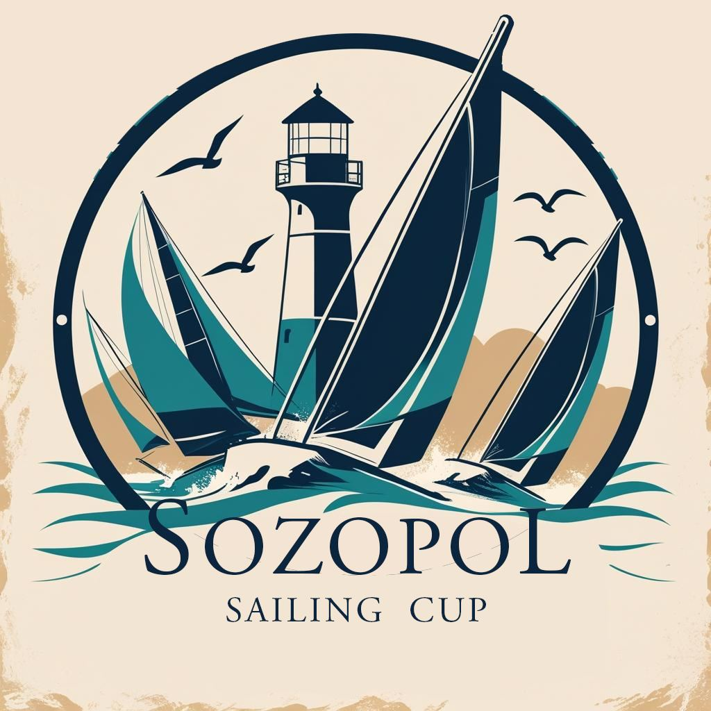 | Event: ВЕТРОХОДНА РЕГАТА „Sozopol Sailing Cup 2025“  Проява
 | Venue: Созопол, България  Място | Date: 19 – 22 Септември 2025  Дата
 | ЗАЯВКА ЗА УЧАСТИЕ / ENTRY FORM

Yacht Name: Club:
Име на яхтата Клуб
Sail No.  Ветрило № | Mobile:  Телефон | E-mail:  Eл. Поща:  ;

By signing this entry form all competitors agree to be bound by The Racing Rules of Sailing 2025 - 2028 and by all other rules that govern this event.
By signing this Entry Form, I declare that my crew and me are sailing at our own risk and responsibility. The organising authority and any other person or entity, involved in the organisation of the event will not accept any liability for any loss, damage, injury or death which may occur to person or property, both ashore and afloat, as a consequence of participation in the event.
Participants voluntarily provide the Organizer with their personal data (name, contact details, boat and crew information) solely for the purposes of registration and organization of the “Sozopol Sailing Cup 2025” regatta.
The Organizer undertakes to process personal data in accordance with Regulation (EU) 2016/679 (GDPR) and the applicable Bulgarian legislation. Data will not be shared with third parties, except when necessary for the execution of the event (e.g. race committee, insurance, state authorities) or when required by law.
By participating in the regatta, each participant consents to their name, results, photos and video materials being used by the Organizer for media coverage and promotion of the event.
С подписването на настоящата заявка, всички състезатели се задължават да бъдат обвързани от Състезателните правила по ветроходство 2025-2028, както и от всички други правила, по които се провежда проявата.
С подписването на тази заявка декларирам, че моя екипаж участваме в проявата и се състезаваме на свой риск и отговорност. Организаторът на проявата, както и всяко физическо или юридическо лице, свързано с организацията и, не носят отговорност за имуществени и неимуществени щети, нараняване или смърт, настъпили на брега или в морето по време на участие в проявата.
Участниците предоставят на Организатора своите лични данни (име, контакти, данни за яхтата и екипажа) доброволно и само за целите на регистрацията и провеждането на регатата „Sozopol Sailing Cup 2025“.
Организаторът се задължава да обработва личните данни в съответствие с изискванията на Регламент (ЕС) 2016/679 (GDPR) и приложимото българско законодателство. Данните няма да бъдат предоставяни на трети лица, освен когато това е необходимо за осигуряване на провеждането на събитието (например съдийство, застраховка, държавни институции) или когато това се изисква от закона.
С участието си в регатата всеки участник дава съгласие негови имена, резултати, снимки и видео материали да бъдат използвани от Организатора за медийно отразяване и популяризация на събитието.

No.  № |  | Crew List  Екипажeн списък |  | Position  Длъжност | Sex  Пол |  | Date of birth  Дата на раждане | Mobile phone  Подпис
1. |  |  |  | Skipper / Шкипер
2.
3.
4.
5.
6.
7.
8.

9.
10.
11.
12.
 | Date:  Дата |  | Skipper:  Шкипер |  |  | Signed:  Подпис

Event: ВЕТРОХОДНА РЕГАТА „Sozopol Sailing Cup 2025“
Проява
 | Venue: Созопол, България  Място | Date: 19 – 22 Септември 2025  Дата
 | ЗАЯВКА ЗА УЧАСТИЕ / ENTRY FORM

Certificate of Competency:  Свидетелство за правоспособност | No.  № | Expiry Date:  Дата на валидност:
Border №:  Граничен № | Hull colour:  Цвят на корпуса: | LOA :  Дължина на яхтата :
Certificate of navigation: No.  Разрешително за плаване №. | Expiry Date:  Дата на валидност: | Flag and Harbour:  Флаг и Пристанище:  Дизайн на яхтата:
ORC /APH ToD/: | IRC /TCC/:

Застраховка на екипажа / Insurance of Crew |  |  | Застрахователно дружество / Insurer:
Застраховани лица и сума:  Number of insured persons & min 2000 BGN.for person |  |  | Полица №  Policy Nr. |  | Срок на застраховката: Validity:
Застраховка за вреди причинени на трети лица / Third party Liability |  |  |  | Застрахователно дружество:  Insurer:
Застрахователна сума:  Limit of Liability: minimum 20000 BGN. |  | Полица №  Policy Nr. |  |  | Срок на застраховката: Validity:
Date:  Дата | Skipper:  Шкипер |  |  |  |  | Signed:  Подпис

